VIITTOMAKIELISET
Syksy 2019
TERVEHDYS LUKIJA!

Espoon hiippakunta sai toivottaa tervetulleeksi tehtäviinsä uuden piispan Kaisamari Hintikan edellisen piispan Tapio Luoman siirryttyä arkkipiispan tehtäviin kesällä 2018 Kaisamari vihittiin järjestyksessään kolmanneksi hiippakunnan piispaksi Espoon tuomiokirkossa pidetyssä juhlamessussa 10.2.2019.

Ote Kaisamarin saarnasta 10.2.2019:

”Viimeisten kuukausien aikana minulta on kysytty useaan otteeseen, miltä Espoon hiippakunta vaikuttaa. Sen perusteella mitä olen nähnyt ja kuullut, olen voinut sanoa, että Espoon hiippakunta vaikuttaa kallisarvoiselta yhteisöltä. Tänne mahtuu monenlaista seurakuntaa. Seurakuntiin mahtuu monenlaista porukkaa: etsijöitä ja arkoja kyselijöitä, kriitikoita ja herätysliikeväkeä, vastuunkantajiakin ihan joka lähtöön.
Mikä on kallisarvoista on ymmärrys siitä, että tämän kaiken kirjavuuden keskellä meitä yhdistää kutsu rakentaa tätä hiippakuntaa ja Kristuksen kirkkoa yhdessä. Se kutsu on suurempi kuin mikään välillemme vedetty raja. Se kutsu kantaa tätä hiippakuntaa jatkossakin.
Taivasten valtakunta on jo nyt meidän keskellämme. Tänäänkin, tässä kaoottiselta vaikuttavassa ja alati muuttuvassa meitä ympäröivässä todellisuudessa. Tänäänkin täällä Espoon tuomiokirkossa. Taivasten valtakunta on tullut keskellemme Jeesuksessa Kristuksessa. Jumalassa, joka syntyy ihmiseksi, elää ihmisen elämän, kuolee meidän ihmisten käsissä. Kristuksessa, joka voittaa kuoleman. Sovituksessa, joka kutsuu meitä sovintoon keskenämme.
Taivasten valtakunta on myös tehtävä, kutsu Jumalan työtoveruuteen - työhön ja rukoukseen niin, että kaikesta huolimatta oikeudenmukaisuus, rauha ja sovinto toteutuisivat tässä maailmassa. On luotettava siihen, että valtakunta kasvaa ja kukoistaa vastoinkäymisistä huolimatta, sillä viime kädessä sen kasvun antaa Jumala itse. On luotettava ja suostuttava siihen, että taivasten valtakuntaan kutsutaan kaikkia - sinua ja minua.” – Kaisamari Hintikka

Syksyn toiminta käynnistyy vaihtelevien säiden kesän ja lomakauden jäädessä taakse. Tästä esitteestä löydät tietoa mm. viittomakielisistä ehtoollisjumalanpalveluksista, ryhmistä, lähetys- ja perhetyöstä sekä muista tapahtumista. Olet lämpimästi tervetullut osallistumaan ja olemaan yhtä ja yhdessä Kristuksessa muiden viittomakielisten seurakuntalaisten kanssa.

Siunausta syksyysi!

YHTEYSTIEDOT

Seurakuntien yhteinen viittomakielinen työ palvelee espoolaisia kuuroja, huonokuuloisia, kuuroutuneita ja kuurosokeita sekä heidän läheisiään.

- kaipaat viittomakielistä keskustelukumppania elämäntilanteissasi
- voit tulla yksin tai kumppanisi kanssa
- keskustelumme ovat luottamuksellisia
- pyydettäessä teen myös kotikäyntejä

Työntekijänä vs. viranhaltija Annika Topio syksyn 2019 ajan.

sähköposti: annika.topio@evl.fi
puh. ja txt: 040 531 1002
Facebook: Viittova seurakunta, Pääkaupunkiseudun viittomakielinen perhekerho
internet-sivut: https://www.espoonseurakunnat.fi/apua-ja-tukea/vammaisuus/kuurot

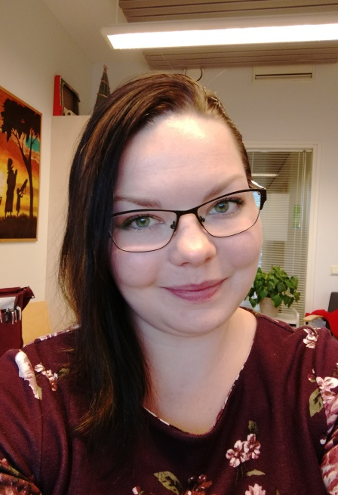

Käyntiosoite:
Kirkkokatu 1, Espoon keskus

Postiosoite:
Annika Topio / kuurojentyö
Espoon seurakuntayhtymä,
Kirkkokatu 1,
02770 Espoo

Tavoitat Annikan parhaiten puhelimella/tekstiviestillä.

Varaa vastaanottoaika. Lähetä tekstiviesti tai sähköposti työntekijälle.
Tiistaisin ei enää automaattisesti vastaanottoa. Olen töissä vain osan viikkoa.
Voit pyytää myös kotikäyntiä tai tapaamista muualle.

KUUROJENPAPIT

Ota yhteys kuurojenpappiin, jos haluat viittovan papin kastamaan, vihkimään avioliittoon tai siunaamaan omaisesi hautaan. Viittova pappi toimii kirkollisissa toimituksissa puhetulkin kanssa silloin kun mukana on kuulevia omaisia.

Kuurojenpapin kanssa voit käydä luottamuksellisia keskusteluja uskoon ja elämään liittyvistä asioista. Jos olet sairaana, kotona tai sairaalassa, voit pyytää kuurojenpapin antamaan ehtoollisen.

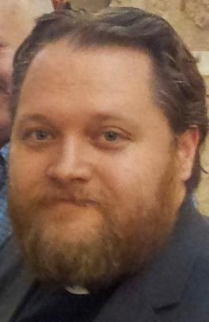
Helsingin piirin kuurojenpappi

Janne Rissanen
käyntiosoite: Helsingin srk-yhtymä,
Kolmas linja 22B, 00530 Helsinki
puh: 050 371 1314 (tekstiviestit)
sähköposti: janne.rissanen@evl.fi

Dövpräst

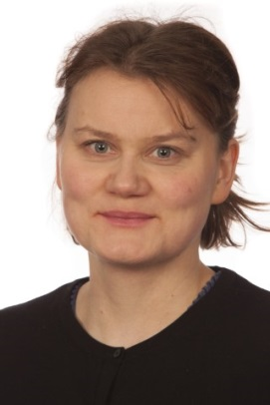
Maria Lindberg
Kyrkostyrelsen
Södra Kajen 8, 00130 Helsinki
mobilnr. 050 342 7129
e-post: maria.lindberg@evl.fi

Hej! Vi möts på gudstjänster, andakter och programkvällar på finlandssvenskt teckenspråk. Jag besöker också er gärna i ert hem. Jag är här för er! Ta gärna kontakt med mig! Jag nås bäst via Facebook eller Whatsapp.

VIITTOMAKIELISET JUMALANPALVELUKSET JA SAAVU-MESSUT

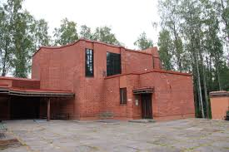
Su 1.9. klo 13
Viittomakielinen messu Kivistön kirkossa,
Laavatie 2, 01700 Vantaa
Junat P ja I pysähtyvät Kivistön asemalla, josta n. 700 metriä kävelyä.

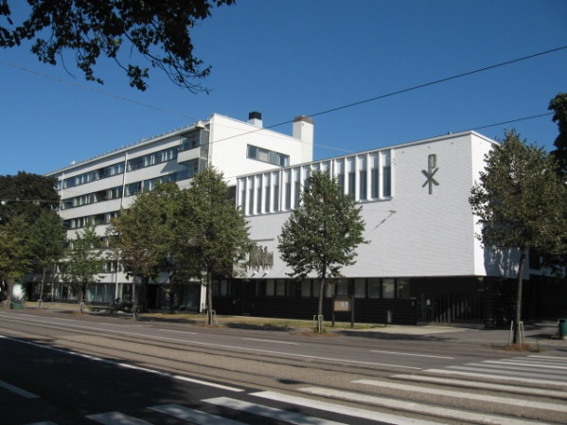

Su 6.10. klo 12 lähetyslounas, klo 13 messu Viittomakielinen messu Hermannin diakoniatalossa, Hämeentie 73, 00550 Helsinki
Rautatieasemalta raitiovaunu 6 (pysäkki Paavalinkirkko) ja 7 (pysäkki Hattulantie), n. 600 metriä kävelyä.

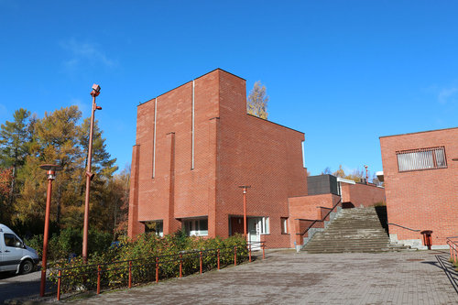
Su 3.11. klo 13
Viittomakielinen messu Olars kyrkanissa, Olarinluoma 4, 02200 Espoo
Niittykummun metroasemalta 400 metriä kävelyä.
Ota halutessasi mukaan muistokynttilä(t), viedään ne yhdessä messun jälkeen läheiselle Gräsan uurnalehdolle muistomerkin juureen.
Olars kyrka sijaitsee Olarin kirkon sivurakennuksessa. Messussa suom. ja suom.ruots. viittomakielet.
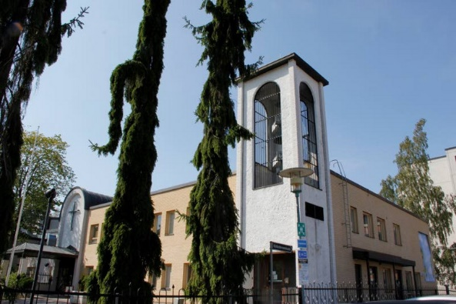

Su 10.11. klo 12
Saavu-messu Hakunilan kirkossa,
Hakunilantie 48, 01200 Vantaa
Helsingistä esim. bussit 717 ja 739 vievät lähelle.
Messussa viittomakielen tulkkaus. Messu lähetetään tv:stä.

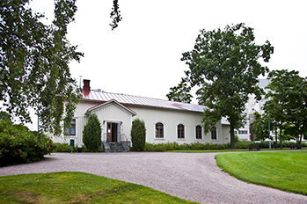
Su 24.11. klo 11
Saavu-messu Perkkaan kappelissa,
Upseerinkatu 5, 02600 Espoo
Messussa viitotun puheen tulkkaus.

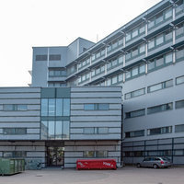
Su 1.12. klo 14
Adventtimessu ja jouluateria Koskikeskuksessa, Vernissakatu 4, 01300 Vantaa
Tikkurilan juna-aseman välittömässä läheisyydessä.
Adventtimessu on kaksikielinen (suom. ja suom.ruots. viittomakielet). Järjestäjänä Vantaan seurakuntien kuurojentyö.

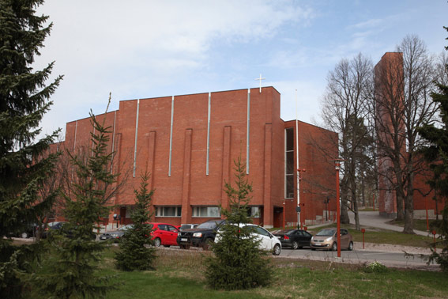
Ke 25.12. klo 15
Viittomakielinen joulukirkko Olarin kirkossa, Olarinluoma 4, 02200 Espoo
Niittykummun metroasemalta 400 metriä kävelyä. Joulukirkko pidetään varsinaisessa Olarin kirkon kirkkosalissa.

Viittomakieliset jumalanpalvelukset valmistellaan ja toteutetaan yhdessä seurakuntalaisten kanssa. Messutyöryhmä kokoontuu noin viikkoa ennen jumalanpalvelusta. Kysy tarkat tiedot alueen työntekijältä ja lähde mukaan!

MALMINKARTANON VIITTOMAKIELINEN RAAMATTUPIIRI

Malminkartanon kappelilla, Vellikellonpolku 8, 00410 Helsinki
Kerran kuussa tiistaisin klo 14.30 alkaen seuraavasti:

24.9. Vierailijana pastori Jari Vahtera
22.10. Vierailijana pastori Antti Pesonen
19.11. Vierailijana rovasti Markku Yli-Mäyry
14.1.2020 Vierailijana Janne Kankkonen

Viittomakielinen Alfa jatkuu. Ihanaa, kun olet mukana!
Syksyllä kokoonnumme edelleen Malminkartanon kappelilla (ajo Vellikellontien kääntöpaikalta). Huom! Raamattupiiri alkaa jo klo 14.30!
Piiriläisten innostus Raamatun ja Jeesukseen tutustumiseen on mahtavaa. Tosi vaikuttavaa tehdä tutkimusmatkaa yhdessä ja toteuttaa viittomakielistä Alfaa kanssanne.
Sydämellisesti tervetuloa mukaan löytöretkelle Raamattuun!
Sinua siunaten – Terhi –
MALMIN RAAMATTU- JA KESKUSTELUPIIRI

Malmin kirkossa, Kunnantie 1, Helsinki
Kerran kuussa tiistaisin klo 17 – 18.30, vetäjänä kirkkohistorian dosentti, Malmin srk:n pappi Esko M. Laine. Tervetuloa mukaan koko pk-seudulta!

10.9. Kuurot ja aistivammaiset Raamatussa
8.10. Kuuleminen ja kuuntelu virsikirjassa
5.11. Kuurosta täysivaltaiseksi seurakunnan jäseneksi – Kuurojen aseman muuttuminen kirkossa 1800 -luvulla
10.12. Piirin joulujuhla

PÄIVÄPIIRI

Matteuksen kirkossa, Turunlinnantie 3, Helsinki
Kerran kuussa perjantaisin klo 12 – 13.30
Piirissä eri teemoja ja vierailijoita. Tervetuloa mukaan koko pk-seudulta!

13.9.
18.10.
15.11.
Joulukuussa ei piiriä

PERHEILLE

Mukavaa yhdessäoloa, teemallisia keskusteluhetkiä, mielenkiintoisia vierailijoita, retkiä ja kirkkohetkiä pienten lasten vanhemmille ja heidän lapsilleen kuukauden toinen ja neljäs perjantai klo 9.30–12.00 Lasten kappeli Arkissa, Leppävaarankatu 7 B, 3. kerros (Sellon kauppakeskus, Ratsutori).

Viittomakielinen perhekerho alkaa pienellä aamupalalla (leipää, juustoa, kurkkua, hedelmiä, mehua, kahvia ja teetä). Lapsille pyhäkoulu ja leikkihetki klo 10–11.
Lastenhoito järjestetty.

Syyskauden kerhokerrat: 13.9., 27.9., 11.10., 25.10., 8.11., 22.11. ja 13.12.
Aloitamme kerhokauden la 24.8. Fallkullan eläintilan retkellä klo 10.30. Lisää tietoa retkestä alla.

HUOM! Liity Facebookissa ryhmään ”Pääkaupunkiseudun viittomakielinen perhekerho” ja saat ajantasaista tietoa muutoksista ja retkistä.

Kerhoemäntinä Annika Topio ja Vantaan kuurojendiakoni Seija Einola.

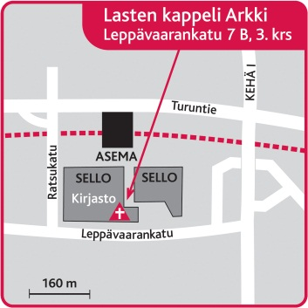
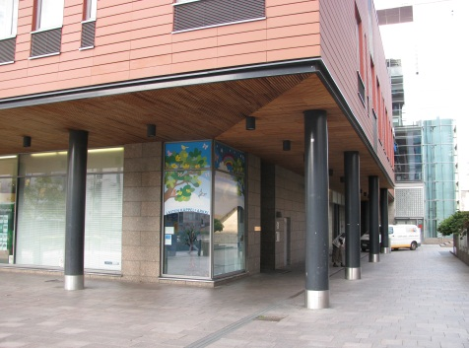

RETKI FALLKULLAAN

Aloitamme kerhokauden poikkeuksellisesti la 24.8. Fallkullan kotieläintilalla. Tavataan tilalla klo 10.30 ja siitä jatkamme tutustumaan tilan eläimiin. Pientä ohjelmaa ja eväshetki sisältyvät myös päivään. Retki päättyy viimeistään 13.30.
Missä: Malminkaari 24, 00730 Helsinki (navigaattori näyttää sijainnin mahdollisesti väärin)
Miten: Omalla autolla, pysäköinti Malminkaaren varrelle.
Bussilla 553 Leppävaarasta ja Hakunilasta, pysäkki Pilvitie
I-junalla, asema Tapanila ja 700 metriä kävelyä
Kenelle: Kaikille vanhoille ja uusille perhekerholaisille, isovanhemmille, kummeille jne.
Paljonko?: Ei maksa mitään. Omat eväät mukaan. Vantaan ja Espoon kuurojentyöt tarjoavat täydennystä eväspakettiin.

VANHOJA TUTTUJA ÅVIKISSA?

Annika pitää Maria Lindbergin kanssa viittomakielisen jumalanpalveluksen Åvikin palvelukeskuksessa Hyvinkäällä to 19.9. klo 13.15 alkaen. Tämän jälkeen mahdollisuus kahvitteluun ja vapaamuotoiseen jutusteluun Åvikin asukkaiden kanssa. Espoosta järjestetään yhteiskuljetus pikkubussilla jos 4-5 ilmoittautuu mukaan. Ilmoittaudu mukaan viimeistään 6.9. mennessä Annikalle txt tai sähköpostilla. Lähtö- ja paluuajat tarkentuvat lähempänä ilmoittautuneille.

!!!!!!! SEURAKUNTANEUVOSTO/SEURAKUNTATYÖN TUKIRYHMÄ !!!!!!!

Aikaa on kulunut siitä, kun edellinen seurakuntaneuvosto on kokoontunut Espoossa. Joitakin vanhoja jäseniä on jo poistunut keskuudestamme ja entisten jäsenien listaa en ole löytänyt arkistojen kätköistä. Olisi hienoa saada perustettua aktiivinen ja toimiva tukiryhmä espoolaiselle seurakuntien kuurojentyölle. Oletko samaa mieltä? Jos näin on, niin:

Ilmoita Annikalle kiinnostuksesi ja sen, pääsetkö mukaan ti 15.10. klo 16.30-18.00 pidettävään järjestäytymisiltaan Espoon keskukseen, seurakuntayhtymän taloon os. Kirkkokatu 1, 02770 Espoo. Kahvitarjoilun vuoksi toivon ilmoittautumista.

Kokouksessa päätetään perustaa tukiryhmä ja keskustellaan mm. aikatauluista, messuista ja esittäydytään toisillemme. Tukiryhmässä aloittavat jäsenet voivat laittaa kalenteriinsa myös valmiiksi ke 20.11. klo 16.30-20.00 Vantaalla pidettävän seurakuntaneuvostojen yhteisen kokousillan.

LÄHETYSTYÖ (Espoo – Helsinki – Vantaa)

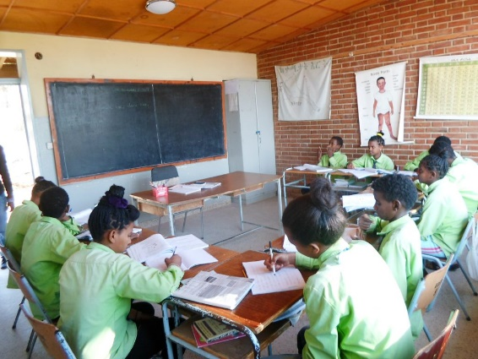
Lähetystoiminnan vastuuhenkilönä pääkaupunkiseudulla toimii kuurojendiakoni Päivi Korhonen puh. 050 301 9619.

Kuurojen Lähetys ry, www.kuurojenlahetys.fi

Kuurojen Lähetys:
Toiminnanjohtaja Mirva Kulmala
puh. 045 318 6377 (myös Whatsapp)
sähköposti: mirva.kulmala@kuurojenlahetys.fi
posti: Kuurojen Lähetys – De Dövas Mission r.y.
PL 27
21421 LIETO
Skype: mirva.kulmala1
Kuurojen Lähetyksellä on myös oma sivu Facebookissa ”Kuurojen Lähetys - De Dövas Mission ry” ja Instagramissa voit seurata ”kuurojenlahetys”

Voit myös ottaa itsellesi kuuron kummilapsen tai tukea muuten kummilapsitoimintaa. Ota yhteys kummisihteeriin
Pirjo Kilkkilä-Öztürk
puh: 045 631 3023 tai
sähköposti: pikifin@gmail.com.
Os. Ilmarisenkatu 5 C 16, 29200 Harjavalta.

Kuurojen Lähetyksen tukemat koulut: Tansaniassa Njombe ja Mwanga sekä Eritreassa Keren ja Asmara.

Kummilapsitoiminta on Kuurojen Lähetyksen tekemää tärkeää työtä. Voit ottaa kummilapsen yksin tai yhdessä ystävien/työporukan kanssa. Vaihtoehtoina tällä hetkellä ovat kummiluokka 10€/kk ja kummilapsi 30€/kk. Erityisesti Eritreasta puuttuu vielä paljon kummeja. Eritrean tilanne on kovin haavoittuva, sillä poliittinen tilanne on epävakaa, maassa on vain kaksi kuurojenkoulua ja Kuurojen Lähetys on saksalaisten kanssa ainoa toimija, joka tukee koulujen toimintaa.

Kuurojen Lähetyksen verkkokaupasta tilattavissa mm. Anni Kauppinen-Paunun ”Lahjaksi olette saaneet, lahjaksi antakaa” muistelmakirja Annin vuosista kuurojenopettajana Afrikassa hintaan 20€+postikulut. Lisäksi myynnissä suruadresseja A4-kokoisina hintaan 15e+postikulut. Kauppaan pääset osoitteessa kuurojenlahetys.fi/kauppa

Voit myös liittyä Kuurojen Lähetyksen jäseneksi! Vuoden 2019 jäsenmaksu on 30€ ja saat ajankohtaista tietoa ja postia n. 4 kertaa vuodessa postitse tai sähköpostitse. Kummit saavat lisäksi kummikirjeen ajankohtaisista asioista.

Muutoin Kuurojen Lähetyksen työtä voi tukea keräystilille FI15 5716 9020 0021 48 OKOYFIHH.

Olet lämpimästi tervetullut tukemaan Kuurojen Lähetyksen työtä! Mirva Kulmalalle voi kertoa kummikuulumisiaan vaikka Whatsappissa videon välityksellä.

VIVA – VIITTOMAKIELINEN VAPAAEHTOISTOIMINTA
auttaa sinua löytämään itsellesi viittomakielentaitoisen ystävän/tukihenkilön. Ota yhteys Annikaan jos haluat Viva-ystävän!
Viva-ystävät ovat koulutettuja ja vaitiolovelvollisia. Heidän palvelustaan ei tarvitse maksaa.

Ryhtyisinkö minä Viva-vapaaehtoiseksi? Tarvitsenko Viva-tukihenkilön?
Mikäli kiinnostuit, ota yhteys Aliisa Lehtoseen
sähköposti: aliisa.lehtonen@kuurojenliitto.fi
tekstiviestillä/Whatsapp: 044 752 5261
tai postitse os. Kuurojen Liitto ry/VIVA, PL 57, 00401 Helsinki

VIVA on Kuurojen Liiton, pääkaupunkiseudun seurakuntien kuurojentyön ja Kuurojen Palvelusäätiön yhteistyötoimintaa.

***************************************************************

HILJAINEN SEURAKUNTA -LEHTI

on valtakunnallinen kirkon kuurojentyön lehti. Lehdessä voit tiedottaa perheesi tai lähisukusi ilo- tai surujuhlista (kaste, vihkiminen, kuolema). Lähetä tieto päätoimittaja, kuurojenpappi Maria Lindbergille. Yhteystiedot: Maria Lindberg, PL 210, 00131 Helsinki, sähköposti: maria.lindberg@evl.fi, puh. 050 342 7129.
Lehtitilaukset ja osoitteenmuutokset: Arja Kunnala, sähköposti arja.kunnala@evl.fi

************************************************************************

TÄRKEÄÄ!!!

Kun osoitteesi muuttuu tai et saanut tätä tiedotetta kotiisi, lähetä yhteystietosi Annikalle, niin asia korjaantuu.

************************************************************************
TEKSTI-TV:N SIVU 558 JA FACEBOOK: VIITTOVA SEURAKUNTA KERTOO AJANKOHTAISET TIEDOT KUUROJENTYÖN TAPAHTUMISTA SEURAKUNNISSA KAUTTA MAAN.

************************************************************************

Kausiohjelma ilmestyy kaksi kertaa vuodessa.
Tilaukset ja osoitteen muutokset: Annika Topio, puh. 040 531 1002, sähköposti: annika.topio@evl.fi tai osoitteella Espoon seurakuntayhtymä/Annika Topio,
Kirkkokatu 1, 02770 Espoo.

Herra siunatkoon teitä ja varjelkoon teitä.
Herra kirkastakoon kasvonsa teille
ja olkoon teille armollinen.
Herra kääntäköön kasvonsa
teidän puoleenne
ja antakoon teille rauhan.
Isän ja Pojan ja Pyhän Hengen nimeen.
Aamen.

